AMTLICHE BEKANNTMACHUNG der Kreis- und Hansestadt Korbach

Bauleitplanung der Kreis- und Hansestadt Korbach;
Vorhabenbezogener Bebauungsplan Nr. 7 „Nahversorgungsstandort - Briloner Landstraße“ in der Kernstadt Korbach im Bereich südlich der Briloner Landstraße, westlich der Louis-Peter-Straße und östlich der Straße Zur Laake.

1. Bekanntmachung des Aufstellungsbeschlusses gemäß § 2 Abs. 1 Baugesetzbuch (BauGB)
Die Stadtverordnetenversammlung der Kreis- und Hansestadt Korbach hat in ihrer Sitzung am 25.04.2024 gemäß § 2 Abs. 1 BauGB den Aufstellungsbeschluss zur Aufstellung des vorhabenbezogenen Bebauungsplanes Nr. 7 „Nahversorgungsstandort – Briloner Landstraße“ sowie dessen Durchführung im beschleunigten Verfahren gem. § 13a BauGB gefasst. Die Beschlüsse zur Durchführung des Planverfahrens werden hiermit gemäß § 2 Abs. 1 des Baugesetzbuches (BauGB) in der Fassung der Bekanntmachung vom 3. November 2017 (BGBl. I S. 3634), das zuletzt durch Artikel 3 des Gesetzes vom 20. Dezember 2023 (BGBl. 2023 I Nr. 394) geändert worden ist, ortsüblich bekannt gemacht.

2. Bekanntmachung der Veröffentlichung im Internet gemäß § 3 Abs. 2 Baugesetzbuch (BauGB)
Die Stadtverordnetenversammlung der Kreis- und Hansestadt Korbach hat in ihrer Sitzung am 03.07.2024 den Entwurf des vorhabenbezogenen Bebauungsplans Nr. 7 „Nahversorgungsstandort – Briloner Landstraße“ gebilligt sowie dessen Veröffentlichung im Internet gemäß § 3 Abs. 2 BauGB beschlossen.
Ziel und Zweck der Planung ist die Schaffung der planungsrechtlichen Voraussetzungen zur geordneten städtebaulichen Entwicklung der beabsichtigten Erweiterung, Umnutzung sowie Modernisierung des bestehenden Herkules-Einkaufszentrums in innerstädtischer Lage an der Briloner Landstraße.
Der Geltungsbereich des vorhabenbezogenen Bebauungsplanes setzt sich aus dem Vorhabenbereich (umfasst das vorhandene Marktgrundstück mit dessen Umfahrungs- und Stellplatzflächen sowie das derzeitige Gewerbegrundstück Briloner Landstraße 39 A) sowie aus arrondierten Teilflächen der öffentlichen Straßengrundstücke Briloner Landstraße und Zur Laake zusammen.
Der Geltungsbereich umfasst auf einer Fläche von rund 16.086 m² die Flurstücke Nr. 11/15, 11/16, 174/14, 34/33, 113/2 (tlw.), 113/3 und 126/13 (tlw.) der Flur 40, Gemarkung Korbach sowie einen Teilbereich des Flurstückes Nr. 56/32 (tlw.) der Flur 41, Gemarkung Korbach.
Die Lage des Plangebietes ist dem nachfolgenden Kartenausschnitt zu entnehmen.
Geltungsbereich des vorhabenbezogenen Bebauungsplans Nr. 7 „Nahversorgungsstandort – Briloner Landstraße“ (ohne Maßstab)
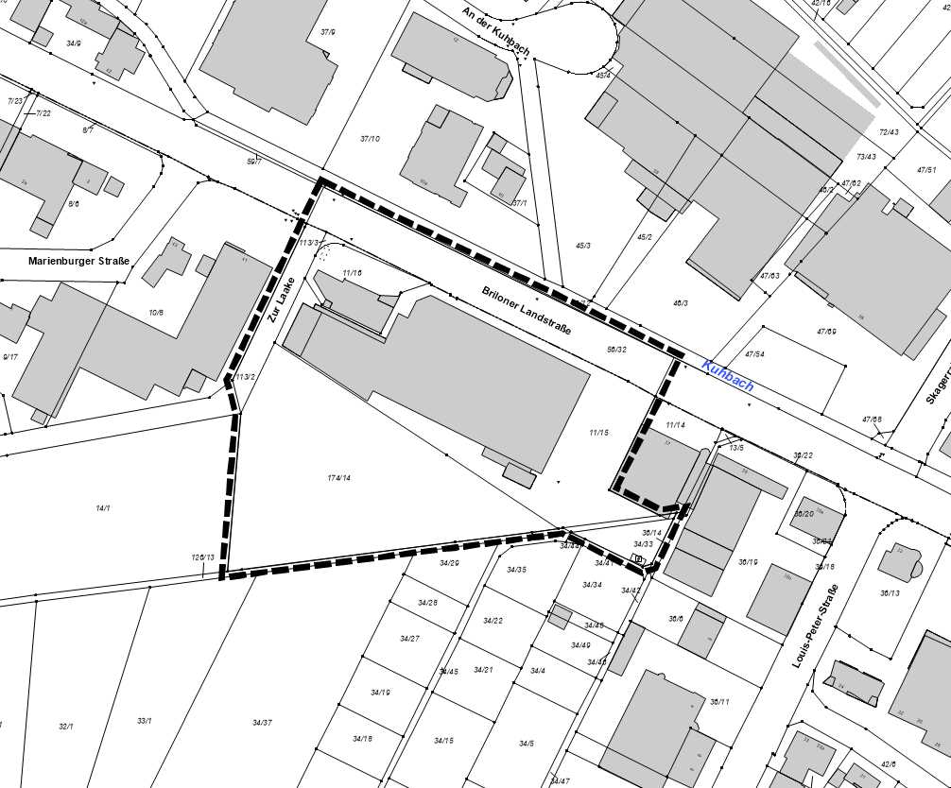

Der Entwurf des vorhabenbezogenen Bebauungsplans Nr. 7 „Nahversorgungsstandort – Briloner Landstraße“ mit Begründung, Vorhaben- und Erschließungsplan, Allgemeine Vorprüfung des Einzelfalls nach UVPG sowie dem Gutachten zur Auswirkungsanalyse kann gemäß § 3 Abs. 2 BauGB in der Zeit vom Montag den 15.Juli 2024 bis einschließlich Freitag den 16.August 2024 auf der Homepage der Kreis- und Hansestadt Korbach www.korbach.de/bekanntmachungen-bauleitplanung eingesehen und heruntergeladen werden. Ebenso sind die Unterlagen über die Beteiligungsplattform des Landes Hessen unter https://bauleitplanung.hessen.de abrufbar.

Zusätzlich können die vorgenannten Unterlagen im Fachbereich Bauen und Umwelt der Kreis- und Hansestadt Korbach, Stechbahn 1, 34497 Korbach, Gebäude C, 2. Obergeschoss, während der Dienstzeiten
Montag bis Freitag 8:30 – 12:00 Uhr
Dienstag bis Donnerstag 14:30 – 16:00 Uhr
eingesehen werden.

Während der Auslegungsfrist können Stellungnahmen beim Magistrat der Kreis- und Hansestadt Korbach abgegeben werden. Nicht fristgerecht abgegebene Stellungnahmen können bei der Beschlussfassung über die oben genannten Bauleitplanverfahren gemäß § 4a Abs. 6 BauGB unberücksichtigt bleiben.

Informationen und Erörterung zur Planung erhalten Sie nach vorheriger Terminabsprache per Mail unter: Christina.Sager-Klauss@korbach.de oder unter den Rufnummern: +49 5631 53-281 (Frau Sager-Klauß) oder +49 5631 53-277 (Herr Kraushaar).

Hinweise:
Es wird darauf hingewiesen, dass nicht fristgerecht abgegebene Stellungnahmen möglicherweise nicht berücksichtigt werden (§ 3 Abs. 2 Satz 2 i.V.m. § 4a Abs. 6 BauGB). Ein Antrag nach § 47 der Verwaltungsgerichtsordnung (VwGO) ist unzulässig, soweit mit ihm Einwendungen geltend gemacht werden, die vom Antragsteller im Rahmen der Auslegung nicht oder verspätet geltend gemacht wurden, aber hätten geltend gemacht werden können.

Ergänzend wird darauf hingewiesen, dass eine Vereinigung im Sinne des § 4 Abs. 3 Satz 1 Nr. 2 des Umwelt-Rechtsbehelfsgesetzes in einem Rechtsbehelfsverfahren nach § 7 Absatz 2 des Umwelt-Rechtsbehelfsgesetzes gemäß § 7 Abs. 3 Satz 1 des Umwelt-Rechtsbehelfsgesetzes mit allen Einwendungen ausgeschlossen ist, die sie im Rahmen der Veröffentlichungsfrist nicht oder nicht rechtzeitig geltend gemacht hat, aber hätte geltend machen können.

Es wird darauf hingewiesen, dass die Vorbereitung und Durchführung von Verfahrensschritten gemäß § 4b BauGB einem Dritten (Planungsbüro) übertragen worden ist.

Korbach, 12. Juli 2024

DER MAGISTRAT
DER KREIS- UND HANSESTADT

gez.

Klaus Friedrich
Bürgermeister

